# Day 50 版本控制工具

## 版本控制工具

### 1.版本控制工具的概念

[版本控制软件](https://baike.baidu.com/item/%E7%89%88%E6%9C%AC%E6%8E%A7%E5%88%B6%E8%BD%AF%E4%BB%B6)提供完备的版本管理功能，用于存储、[追踪](https://baike.baidu.com/item/%E8%BF%BD%E8%B8%AA/44928)目录（文件夹）和文件的修改历史，是软件开发者的必备工具，是软件公司的基础设施。版本控制软件的最高目标，是支持[软件公司](https://baike.baidu.com/item/%E8%BD%AF%E4%BB%B6%E5%85%AC%E5%8F%B8)的配置管理活动，追踪多个版本的开发和维护活动，及时发布[软件](https://baike.baidu.com/item/%E8%BD%AF%E4%BB%B6/12053)。

### 2.常用的版本控制工具

CVS:

SVN:

一般用于局域网环境,集中式的的版本控制工具;

GIT:

一般可用于Internet环境中,分布式的版本控制工具.

### 3.SVN与Git的对比:

1. .SVN:

SVN是集中式的工具,只有一个服务器,服务器的压力相对较大,一旦服务器崩溃了,就会严重影响到其他的所有客户端.SVN常用于局域网环境.

1. .Git:

Git是分布式的工具,服务器不唯一,服务器压力相对小一些,即使有一个服务器损坏,对其他客户端的影响也不大.Git是Integer环境的工具.

## 版本控制工具的安装

### 1.服务器的安装

### 2.客户端的安装

### 3.Eclipse中SVN插件的安装

## 三.配置SVN服务器

### 1.创建SVN代码仓库

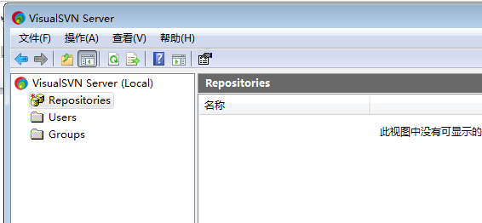

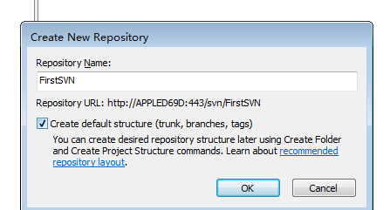

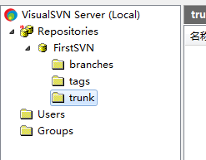

trunk是主干,branches是分支.

### 2.创建用户user

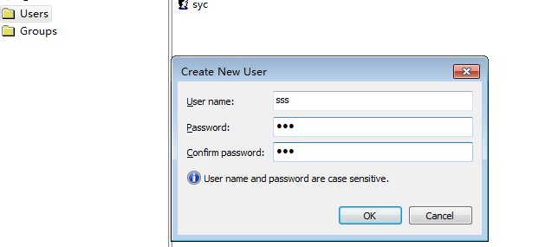

### 3.将user与仓库关联

右键仓库名称:选择”属性”

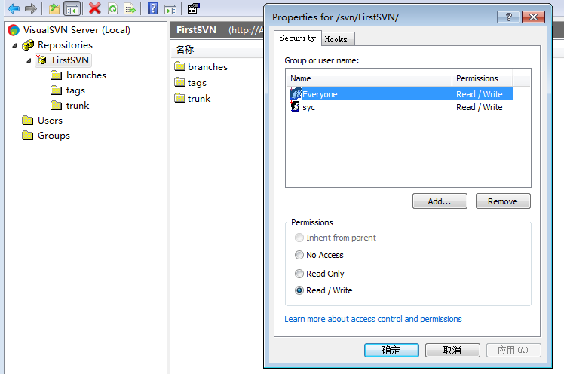

选择某个用户,给它分配相关权限.

## 四.Eclipse中利用SVN插件与服务器进行交互

### 1.验证SVN插件是否安装成功

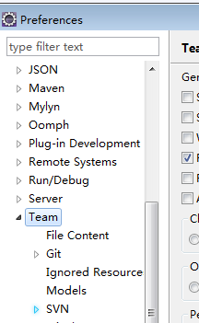

### 2.创建一个空白的项目

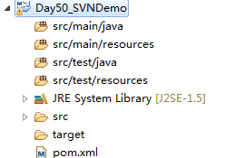

右键项目---Team---Share Project:

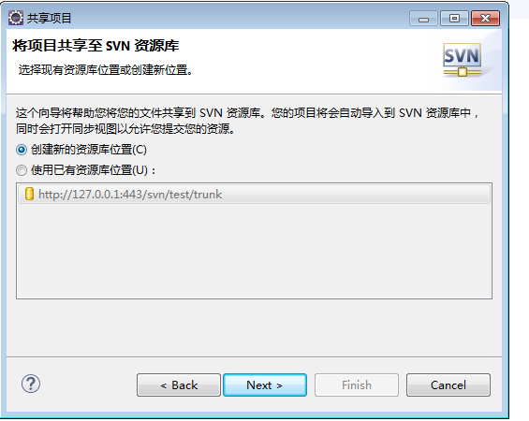

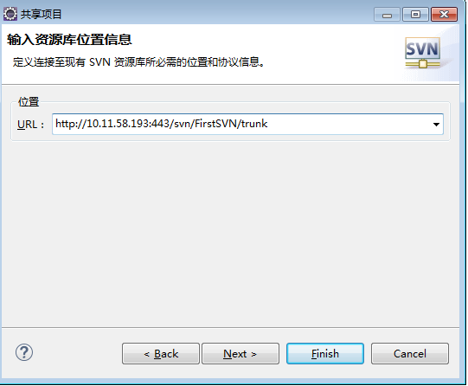

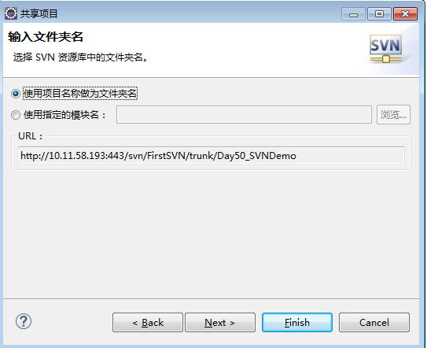

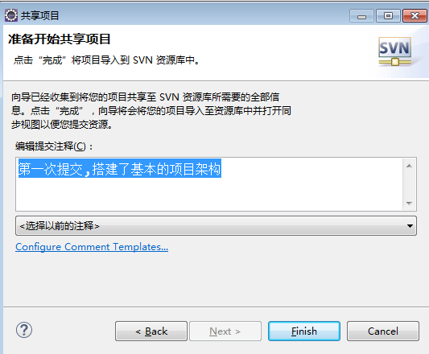

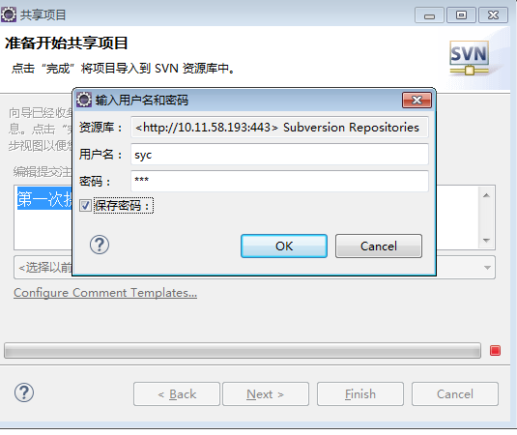

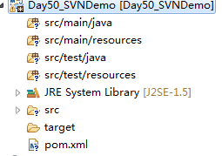

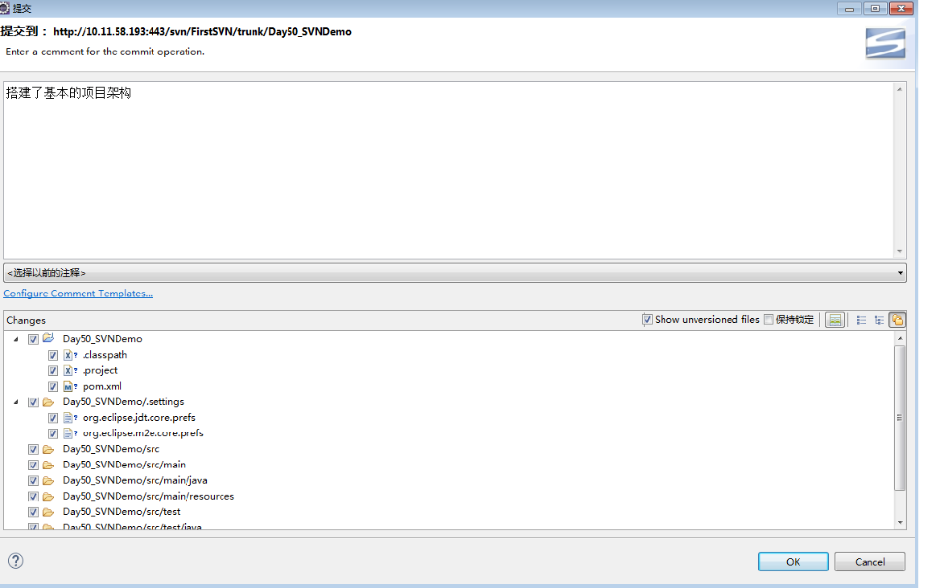

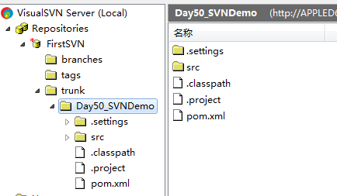

### 3.从SVN服务器检出项目

右键---SVN—检出项目:

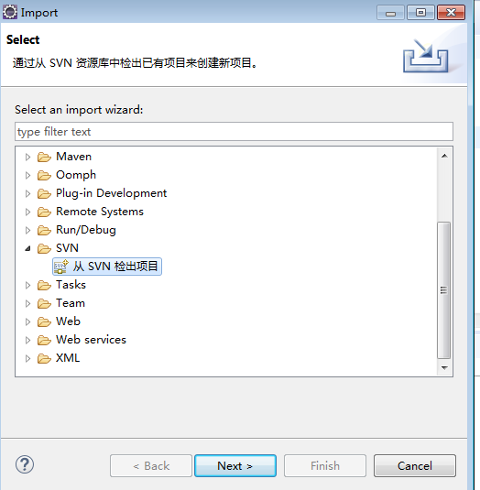

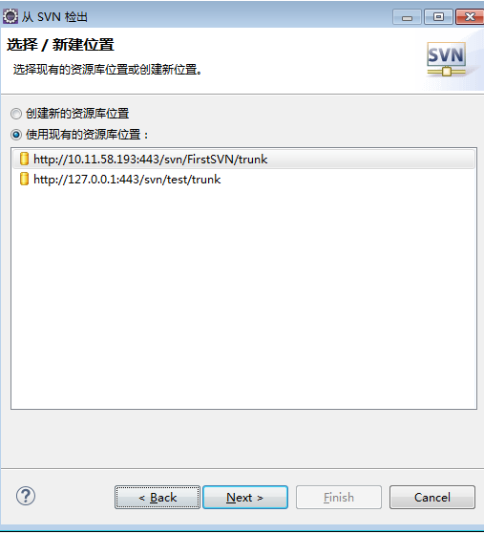

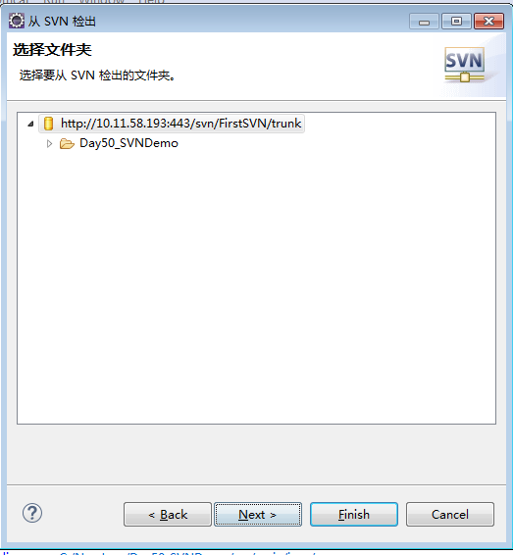

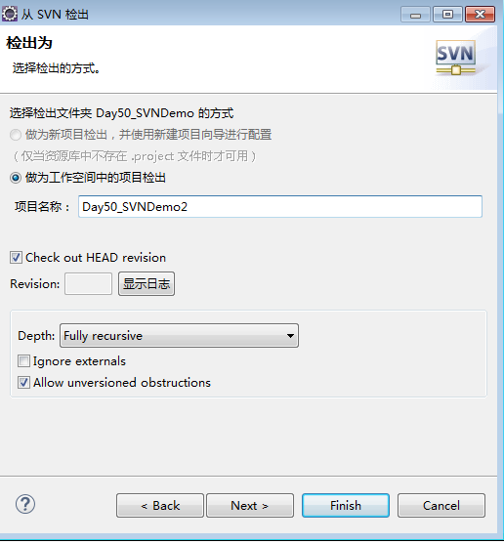

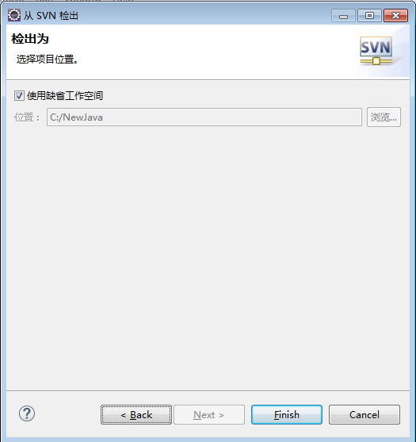

### 4.冲突的解决

